莆田市房屋建筑和市政基础设施工程

施工招标文件

随机抽取法试行范本
(2017年版)

招标项目名称：莆田学院附属医院中心实验室、结核病源菌检测实验室建设工程
招标编号： 大禹莆招字【2017】01号
招标人： 莆田学院附属医院 (单位名称)
招标代理机构： 福州大禹建设工程造价咨询有限公司 (盖单位章)

日期： 2019 年 01 月

使用说明

1．《莆田市房屋建筑和市政基础设施工程施工招标文件试行范本》(2017年版)(以下简称《施工招标文件试行范本》)适用于我市房屋建筑和市政基础设施工程施工总承包、专业工程施工承包招标项目。
2．《施工招标文件试行范本》分为《简单低价法施工招标文件试行范本》、《合理低价法施工招标文件试行范本》、《综合评分法施工招标文件试行范本》、《随机抽取法施工招标试行范本》四种招标文件范本，分别适用于采用简单低价中标法、合理低价中标法、综合评分法、随机抽取法四种评标办法的招标项目。招标人在编制招标文件时，应依据《福建省住房和城乡建设厅关于将建筑施工企业信用综合评价纳入房屋建筑施工招投标评分项目（试行）的通知》（闽建筑[2015]23号）、《关于将建筑施工企业信用综合评价纳入市政基础设施工程施工招投标评分项目（试行）的通知》（闽建筑[2016]6号）、《关于进一步简化投资项目审批手续的通知》（莆政综[2016]17号）、《莆田市人民政府关于印发进一步规范建设工程勘察、设计、施工、监理招标投标管理若干规定的通知》(莆政综〔2013〕55号) 、《莆田市人民政府关于印发莆田市建设工程施工招标评标管理规定的通知》(莆政综[2009]114号) 、《莆田市人民政府关于印发莆田市建设工程标后管理暂行规定的通知》(莆政综〔2009〕115号) 、莆田市人民政府关于进一步简化投资项目审批手续的通知（莆政综【2016】17号）和莆田市人民政府及其授权的工程招投标行政监督部门发布的规范性文件的规定，选择适合的房屋建筑施工招标文件范本。
3．《简单低价法施工招标文件范本》、《合理低价法施工招标文件范本》和《综合评分法施工招标文件范本》各由《专用本》和《通用本》两部分内容组成，《专用本》和《通用本》互相配套使用。《专用本》和《通用本》不一致的，以《专用本》为准。《通用本》的内容一般情况下必须全部执行，如有特殊情况招标人需要修改补充的，应在《专用本》中列出。《专用本》由招标人按照范本的格式和内容要求编制。
4．《施工招标文件范本》中以空格带下划线标识的内容，由招标人在编制招标文件或投标人在编制投标文件时填入具体内容。
5．采用邀请招标方式招标的，本招标文件的第1章“招标公告”修改为“投标邀请书”，具体内容由招标人参照招标公告的内容编制。

目 录

第一章 招标公告
第二章 投标须知
(一)总则
(二)招标文件
(三)投标文件
(四)开标、评标及定标
(五)授予合同
(六)标后管理
第三章 合同条款
第四章 投标文件格式
法定代表人资格证明书(格式)
法定代表人授权委托书(格式)
第五章 工程预算价文件

第一章 招标公告

- 招标条件
本招标项目莆田学院附属医院中心实验室、结核病源菌检测实验室建设工程经有关部门批准建设，项目业主为莆田学院附属医院，建设资金来自 自筹 ，招标人莆田学院附属医院，委托的招标代理单位福州大禹建设工程造价咨询有限公司。项目已具备招标条件，现对该项目的施工进行 公开 招标。
- 项目概况和招标范围
  - 建设地点：莆田学院附属医院内；
  - 工程建设规模： 约193.6万 ；
  - 招标范围和内容:以施工图纸为准(不列入招标范围的详见工程预算编制说明)；
  - 工期要求：总工期： 100个日历天；其中各关键节点的工期要求为： / ；
  - 工程质量要求：合格；
- 投标人资格要求及审查办法
  - 本招标项目要求投标人具备 建筑装修装饰工程专业承包二级或建筑装饰装修工程设计与施工二级及以上 (资质类别及等级)资质和有效的《施工企业安全生产许可证》；
  - 投标人拟担任本招标项目的项目负责人应具备有效的不低于贰级 建筑工程 (专业)注册建造师(含临时建造师)执业资格，并持有安全生产考核合格证书B证；
  - 本招标项目不接受联合体投标；
  - 非福建省行政区域内注册的投标人应按闽建办筑[2015]13号文件的规定完成入闽信息登记工作；
  - 投标人的企业信息和拟派项目管理人员信息应在福建省建筑市场综合监管信息平台可查询到且查询到的信息完整；
  - 投标人不得属于被纳入福建省建设工程责任主体不良记录“质量安全黑名单”和“文明施工黑名单”，且在“黑名单”管理有效期内的企业。
  - 投标人应在人员、设备、资金等方面具有承担本招标项目施工的能力，且在五年内有施工过医院实验室等净化工程3个以上施工经验，需提供施工合同复印件，原件备查。
  - 本招标项目招标人采用资格后审的方式对投标人进行资格审查。
……
- 招标文件的获取
招标人自2019 年 01 月 25 日起在莆田学院附属医院网(http://www.ptxyfsyy.com.cn/)发布招标文件，投标人可登录网站自行下载招标文件。
5. 书面招标文件与网上下载的招标文件不一致的，以莆田学院附属医院网(http://www.ptxyfsyy.com.cn/)下载的为准。
6.评标办法
本招标项目采用的评标办法：随机抽取法。
- 投标保证金的递交
本招标项目的投标保证金为35000元，投标人应以现金形式现场缴纳，未在开标前足额缴纳投标保证金的投标人，招标人拒绝接收(已接收的将予以退回)其投标文件。
- 投标文件的递交
投标文件递交的截止时间(投标截止时间)： 2019年 01 月 31 日 09 时 00 分，提交地点为：莆田学院附属医院（新区）门诊三楼会议室。
逾期送达的或未送达指定地点的投标文件，招标人不予受理。
- 发布公告的媒介
招标人同时在莆田学院附属医院网(http://www.ptxyfsyy.com.cn/)发布招标公告。
10．公告其他说明： /
11．联系方式
招标人： 莆田学院附属医院 ；
地址： 莆田市荔城区东圳东路999号 ，邮编：351100 ；
电话： 13860904853 传真： / ；
联系人： 黄先生 。
招标代理机构： 福州大禹建设工程造价咨询有限公司 ；
地址：莆田市城厢区荔城中大道北磨大厦5层，邮编： 351100 ；
电话： 0594-2122998 传真： / ；
联系人： 李小姐 。

第二章 投标须知

(一)总 则

1.招标项目说明
1.1 项目名称：莆田学院附属医院中心实验室、结核病源菌检测实验室建设工程
1.2 建设地点： 莆田学院附属医院内
1.3 建设规模： 约193.6万
1.4 招标范围：以施工图纸为准(不列入招标范围的详见工程预算编制说明)
1.5 资金来源： 自筹
1.6 合同价格形式： 固定总价包干
2.招标项目的工期和质量标准
2.1本招标项目的定额工期为 / 日历天，招标人要求招标工期不超过 100 日历天。中标人如不能在招标工期内完成并移交全部工程的，每逾期一天，应按每日 500 元向招标人缴纳逾期竣工违约金；提前完成，每提前一天，招标人按每日 /元奖励中标人。
2.2招标项目质量标准:按照国家质量验收标准，综合评定指标达到国家质量验收合格标准。若质量验收评定不能达到合格，所造成的一切损失由中标人承担。
3.投标人的资格及资质要求
3.1投标人必须具备独立的法人资格，并具备有效的企业营业执照。
3.2 投标人资质等级要求：具备建设行政主管部门核发的建筑装修装饰工程专业承包二级或建筑装饰装修工程设计与施工二级及以上(不分主、增项差别)资质，并具有有效的安全生产许可证。
3.3 投标人应在人员、设备、资金等方面具有承担本招标项目施工的能力，且在五年内有施工过医院实验室等净化工程3个以上施工经验，需提供施工合同复印件，原件备查。
3.4非福建省行政区域内注册的投标人应按闽建办筑[2015]13号文件的规定完成入闽信息登记工作。
3.5投标人的企业信息和拟派项目管理人员信息应在福建省建筑市场综合监管信息平台可查询到且查询到的信息完整；
3.6投标人不得属于被纳入福建省建设工程责任主体不良记录“质量安全黑名单”和“文明施工黑名单”，且在“黑名单”管理有效期内的企业。
3.7投标人不得存在下列情形之一:
(1)为招标人不具有独立法人资格的附属机构(单位)；
(2)为本项目(标段)前期准备提供设计、咨询服务的，但装修、幕墙、智能化、钢结构、消防、环境等专项工程的除外；
(3)为本项目(标段)的监理人；
(4)为本项目(标段)的代建人；
(5)为本项目(标段)提供招标代理服务的；
(6)与本项目(标段)的监理人或代建人或招标代理机构或其他投标人同为一个法定代表人的；
(7)与本项目(标段)的监理人或代建人或招标代理机构相互控股或参股的或有隶属关系的；
(8)公司级领导与本项目(标段)的监理人或代建人或招标代理机构公司级领导相互任职或工作的；
(9)被责令停业的；
(10)被暂停或取消投标资格的；
(11)财产被接管或冻结的；
(12)企业法人、拟派出主要施工管理人员被县区级以上建设行政主管部门按照《关于建立福建省建设市场法人和自然人违法违规档案制度试行办法》(闽建法[2007]15号)的规定建立其违规违法档案的；
(13)在最近三年内有骗取中标或严重违约或重大工程质量问题的；
(14)被县区级及以上相关行政监督部门记录不良行为，并在福建住房和城乡建设信息网、莆田建设信息网或莆田市行政服务中心网上公告，处在公告明确限制投标期限内的；
(15)投标人或参加本次投标的项目管理人员存在《莆田市人民政府关于印发进一步规范建设工程勘察、设计、施工、监理招标投标管理若干规定的通知》(莆政综〔2013〕55号第四条第七款规定情形的。
4.资格审查方式
本招标项目对投标人的资格审查采用资格后审方式。经资格审查合格的投标人才能有资格成为中标人。
5.投标费用
投标人应承担其编制投标文件与递交投标文件所涉及的一切费用，不管投标结果如何，招标人和招标代理机构不承担上述费用。
6.现场踏勘
6.1招标人不组织现场勘察和投标预备会。招标人在本招标文件中介绍的招标项目相关情况，是招标人现有的能被投标人利用的资料，招标人对投标人作出的任何推论、理解和结论均不负责任。
6.2投标人可为踏勘目的进入招标人的招标项目现场，但投标人不得因此使招标人承担与之有关的责任和蒙受损失。投标人应承担踏勘现场的费用、责任和风险。
7.分包
本招标项目不允许转包和违法分包。中标人确需将部分非主体、非关键性工作分包的，应符合有关法律、法规的规定并经招标人同意。

(二)招标文件

8.招标文件的组成内容
本招标文件由投标人须知、合同主要条款、投标文件 (格式)、工程预算价、图纸、招标文件的答疑、澄清、修改和补充文件组成。
9.获取招标文件方式
投标人可登录莆田学院附属医院网(http://www.ptxyfsyy.com.cn/)自行下载招标文件。
10.招标文件的制定依据
本招标文件根据现行法律、法规、行政规章和莆田市人民政府及其授权的工程招投标行政监督部门颁发的规范性文件制定。
11.招标文件的答疑、澄清、修改或补充
11.1投标人在阅读招标文件、踏勘项目现场中若存在疑问(包括认为招标文件中存在限制公平竞争的倾向性条款等问题)的，或认为工程预算价的工程量存在差错或漏项、材料和设备的单价存在误差、工程取费费率出现差错的，可在2019年 01 月 29日17：00前直接向招标人提出疑问。
11.2对于投标人提出的有关本招标项目的所有要求澄清的问题，包括质疑的招标文件相关条款，招标人将认真答复，确属不合理条款或存在差错的将在答疑时予以删除、修改。
11.3经招标人核实确认，工程预算价中单项子目工程量误差在±1%(含±1%)以内、且造价不超过1000元的，可不予调整工程量，投标人应将其误差考虑在综合单价内；若单项子目工程量误差在±1%(含±1%)以内、但造价超过1000元，或有遗漏项目或单项子目工程量误差超过±1%的，招标人将进行修正。对于工程预算价中的材料和设备的单价存在误差、工程取费费率出现差错的，招标人一并予以修正。经修正后的工程预算价作为招标答疑内容的组成部分一并公布。
11.4招标人将在 2019 年 01月 30日前，在莆田学院附属医院网(http://www.ptxyfsyy.com.cn/)上发布招标文件的答疑、澄清、修改或补充文件。
12.工程预算价和工程发包价
12.1工程预算价
本招标项目的工程预算价为 1935905 元(人民币)。
12.2工程发包价
本招标项目的工程发包价按以下公式计算：
工程发包价=工程预算价×(1-工程预算价下浮率)，为 1606801元(人民币)。
本招标项目的工程预算价下浮率为 17 %。
注：
工程量进度付款额度和付款方式：根据图审后的施工图范围内的工程量进行支付工程进度款，没有提前拨付备料款，根据根据完成的实际工程量按50%进行拨付,当工程款支付额达到实际完成的工程合同价款的50%时, 暂停付款, 预留50%作为 工程尾款, 待工程竣工验收合格后再支付工程合同价款的30%,待我院组织相关部门验收合格并经财政审核结算后再支付至工程竣工结算总价的97%,余下3%作为保修金，质量保证金待保修期满后一个月内无息返还。
设计变更及现场签证增加的工程量进度款。设计变更和现场签证项目按照规定程序报相关部门审批后，由施工单位申请实际增加的工程量进度款，经过监理单位审核后按50%报建设单位拨款。待工程竣工（完工）验收合格并审核结算后，再支付至工程结算总价的47%，余下的3%作为保修金，保修金支付按保修协议执行。
13.工程预算价的编制
13.1编制依据：
1、图纸：海口市城市规划设计研究院设计的莆田学院附属医院中心实验室、结核病源菌检测实验室建设工程的施工图纸；
2、招标文件：福州大禹建设工程造价咨询有限公司编制的招标文件及其工程量清单；其中存在与现行计价规定不一致的内容： 无 ；
3、地质勘察报告：无；
4、计价计量规范：《房屋建筑与装饰工程工程量计算规范》（GB50854-2013）、《通用安装工程工程量计算规范》（GB50856-2013）及现行补充或调整文件(截止2018年12月12日以前)；
5、预算定额：《福建省房屋建筑与装饰工程预算定额》（FJYD-101-2017）；《福建省通用安装工程预算定额》（FJYD-301-2017～ FJYD-311-2017）及现行补充或调整文件（截止2018年12月12日以前）；
6、费用定额：《福建省建筑安装工程费用定额》（2017版）及现行补充调整文件（截止2018年12月12日以前），其中，暂列金额：/；工程排污费：不计。
7、人材机价格：
（1）人工单价：按人工费基价乘以人工费调整系数计算；
（2）施工机械台班价格：按照福建省2018年第02季度（17定额）机械台班；
（3）材料价格：参考2018年9月莆田市信息价，定额基期价格，以上价格均为不含税价格。
13.2取费标准
- 工程类别：单独发包的装饰工程（含安装）；
- 风险费率： /；
- 缩短工程措施费：/；
- 优良工程增加费：无，合格工程；
- 总承包管理费率： /；
- 劳保费率： /；
- 价格调节基金费率： /；
- 税率：10%。
13.3 考虑的施工方法与措施（仅供参考，投标人自行考虑方案、自主报价）
1.土方工程： / 。
2.桩基工程： / 。
3. 环境保护：垃圾外运运距按3KM。
4. 混凝土模板及支架： / ；
5、脚手架： / ；
6、施工排水、降水： / ；
7、垂直运输： 利用现有电梯 ；
8、大型机械设备基础： / ；
9、大型机械设备检测： / ；
10、大型机械设备进出场及安拆费： / ；
11、基坑支护工程拆除： / ；
12、非夜间施工照明： / ；
13、材料二次搬运：未考虑；
14、其他特殊措施：未考虑。
13.4其他说明
（一）土建部分
- 根据设计回复，室内墙面、室内天花板以及木结构防火处理中满刮腻子为满刮一遍。
- 根据设计回复，冷库板厚度为100mm 双面表面为0.376mm彩钢板中间夹心聚氨酯。
- 根据设计回复，图号ZS-23-8中原外墙内窗面批荡扫白做法同原内墙做法一样。
- 根据设计回复，图号ZS-06中更改后方案平面布置图中门数量以图纸为准。
- 根据设计回复，如下图，图号ZS-27中不在项目施工所在位置的卫生间不在施工范围。
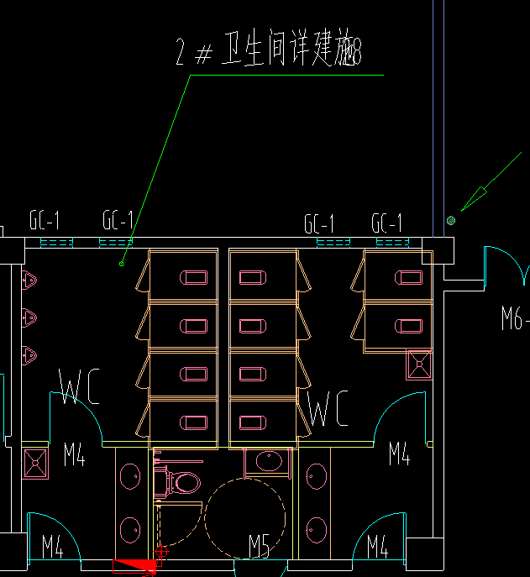
- 根据设计回复，原地面有重新做800*800玻化砖的区域需要拆除原有玻化砖地面，其余保留原结构。
- 根据设计回复，新砌砖墙墙面做法按室内装饰表中的乳胶漆做法。
- 根据设计回复，如下图，图一中的ZS-15办公室A未显示有外墙窗，图二确显示有外墙窗，按照图二有窗户的为准，窗户尺寸1700*1400mm。
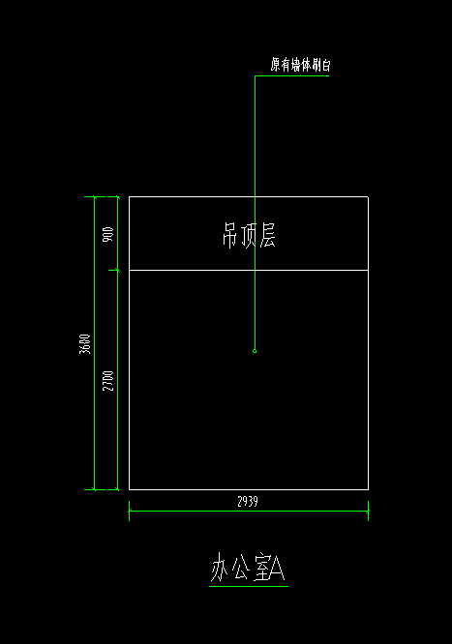
图一
图二

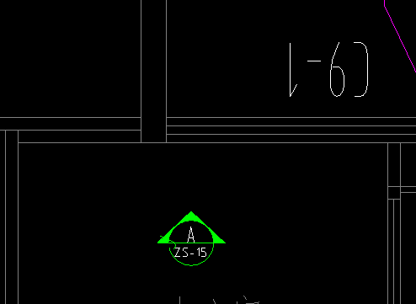
- 根据设计回复，在ZS-24冷库工艺图中原有墙体墙面贴聚氨酯夹芯板，那图号ZS-15冷库B、C中原有墙体刷白乳胶漆。
- 根据设计回复，下图中红色为原有建筑结构墙体，白色图块为100mm厚聚氨酯夹芯保温板，双面表面钢板为0.376。
- 根据设计回复，根据联系单01下图中的腻子做法按照室内装饰表中的乳胶漆做法 满刮腻子一遍。
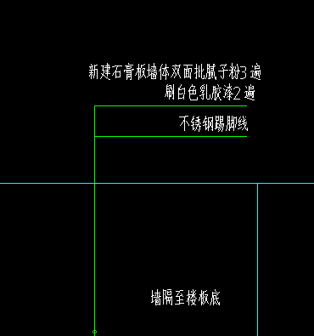

- 根据设计回复，ZS-06办公室走廊处M1为乙级防火彩钢板门，下图中办公室走廊C门M1为成品木门按立面图的成品木门制作施工。
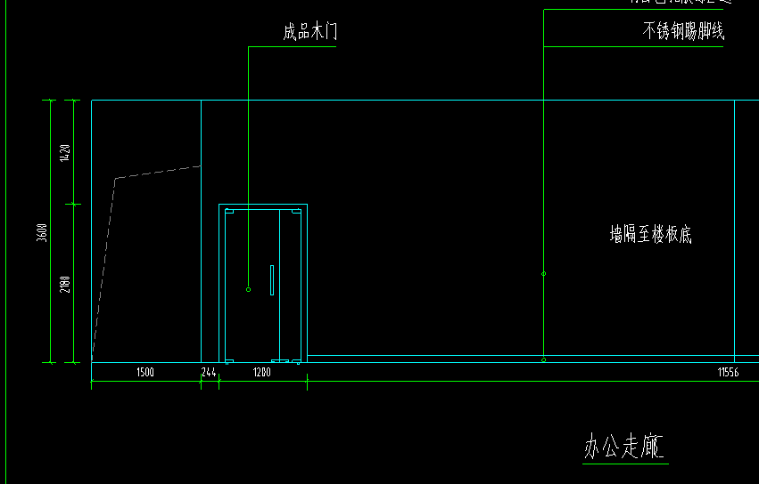

- 根据设计回复，图号ZS-06平面图中的门窗表门窗材质与立面图的门窗材质存在冲突矛盾，按以下计入预算：
- 缓冲间A按800*2100彩钢板单开门为准。
- 细胞实验室A按 800*2100彩钢板单开门为准。
- 冷库A 按1000*2650电动密闭门为准。
- 办公走廊B按 900mm钢化玻璃门为准。
- 办公走廊C按 成品木门为准。
- 实验室走廊C 按1500*2100 彩钢板双开门为准。
- 结核实验区A 按1000*2100电动门为准。
- 实验走廊B 按1500*2100 彩钢板双开门为准。
- 结核实验区C 按1500*2100 彩钢板双开门为准。
- 根据设计回复，立面图ZS-12结核样本制备区B防火钢化玻璃按铝合金双层6厚钢化玻璃为准。
- 根据设计回复，根据联系单02回复第2点中原墙装饰施工时要铲除原乳胶漆层与腻子粉层，保留原水泥砂浆层，后重新批腻子粉刷乳胶漆。
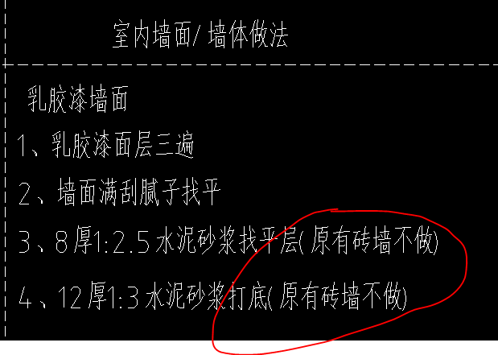
- 根据设计回复，根据联系单02回复第6点中原有建筑结构部分墙体为新砌的120mm厚实芯砖墙。
- 根据设计回复，本工程中所有电动密闭门（包含冷库电动门）采用不锈钢电动密闭门。
- 根据设计回复，随墙拆除的门高度按2100mm高计取。
- 装施ZS-05原始吊顶拆除示意图中注“原有吊顶内含有空调系统、强弱电系统、消防系统需要现场根据实际情况做拆除”，拆除设计不详，暂不计取。
- 根据设计回复，卫生间防滑地砖规格按600*600计取。
- 根据设计回复，100mm厚石膏板轻质隔墙采用轻钢龙骨。
- 不锈钢踢脚线设计不详，暂按100mm高计取。
- 垃圾外运运距按3KM考虑。
- 根据设计回复，拆除的原有墙体按标准砖拆除。
- 根据设计回复，装施ZS-05原有吊顶拆除示意图与装施ZS-03三层原始平面布置图相矛盾，按更改后方案平面布置图吊顶面积拆除。
- 根据设计回复，原龙骨全部拆除。
- 根据设计回复，新装的吊顶为50厚中空玻美彩钢板面层。
- 根据设计回复，原有天棚乳胶漆面层一底一面。
- 根据设计回复，装修材料及做法表中乳胶漆墙面两底三面。
- 根据设计回复，卫生间蹲位垫高的高度为180mm。
- 根据设计回复，机房门为1500*2100mm钢制防火门。
- 根据设计回复，传递窗尺寸为600*600mm。
- 根据设计回复，卫生间隔断为13mm厚抗倍特板，高度为2000mm。
- 根据设计回复，同房间无立面索引的墙面参照同房间其他墙面。
- 根据设计回复，彩钢板吊顶采用的轻钢龙骨为T型。
- 根据设计回复，铝扣板吊顶采用的轻钢龙骨为U型。
- 根据“关于莆田学院附属医院中心实验室、结核病源菌检测实验室建设工程预算部分工程量调整的情况报告”，装施ZS-25设备清单与参数中的柜台、办公台、货架、实验凳、立式冲淋器、水质处理器等，不安排在本工程招标范围内，将采用政府采购形式招标。

（二）安装部分：
1、根据设计回复，卫生洁具的材质为陶瓷，具体名称为白色陶瓷蹲便器2套（含水箱）.白色陶瓷台上盆2个、感应龙头2个。
2、根据设计回复，空调系统控制图中内外机信号线按RVVP-2* 6*0.75mm2计取，配管规格为JDG20。
3、根据设计回复，空调系统控制图中：连接“空调控制器”的管线与信号线一致。
4、根据设计回复，消声器的规格为7 A与风机配套。
5、经电话询问设计，原图纸说明改为冷凝水管全部保温，保温厚度9mm。
6、普通电源箱APL-08出线回路W4在平面图中未明确管线具体走向，本次预算按就近计取管线工程量。
7、普通电源箱APL-08出线电缆型号与平面图标注不一致，本次预算按平面图型号计取工程量。
13.5其他不详之处详见本次预算。
13.6工程预算价发布的内容：
(1)工程项目造价汇总表(只一个单项工程可不编制)；
(2)单项工程造价汇总表(只一个单位工程可不编制)；
(3)单位工程造价汇总表；
(4)分部分项工程量清单与计价表；
(5)其他项目清单与计价汇总表；
1)暂列金额明细表；
2)计日工表；
3)总承包服务费计价表；
(6)措施项目清单与计价表(一)；
(7)措施项目清单与计价表(二)(含定额)；
(8)设备清单与计价表；
(9)规费、税金项目清单与计价表；
(10)分部分项工程量清单综合单价分析计算表；
(11)甲供材料价格表；
(12)主要材料项目与价格表；
13.7税金税率和价调基金取费标准
13.7.1本招标项目税金税率：_按10%计
13.7.2价调基金取费标准：__/
13.8暂列金额和总承包服务费
13.8.1本招标项目不设暂列金额。
13.8.2本招标项目总承包服务费计算办法：____/____
13.9劳保费用和意外伤害保险费
13.9.1本招标项目劳保费用：__/__。
13.9.2本招标项目工伤保险费费率： /
13.10优质工程增加费和文明工地增加费
13.10.1本招标项目要求创建 / 优质工程，优质工程增加费费率： /
13.10.2本招标项目要求创建 / 文明工地，安全文明措施费在标准费率的基础上上调 / %,调整后的文明施工费费率为 / %、安全施工费费率为 / %、临时设施费费率为 / %。
(注:招标人要求创建优质工程或文明工地的，应根据《莆田市人民政府关于加快建筑业持续健康发展的若干意见》（莆政综[2013]77号）有关规定在工程预算价中编列优质工程增加费和文明工地增加费，并相应在招标文件第三章“合同条款”中补充约定合同双方各自的权利和义务。
13.10风险范围和风险包干系数
13.10.1计入工程预算造价的风险包干系数： / 。
13.10.2本招标项目考虑的风险范围：
1)工程量清单核对澄清之后，仍有错、漏，导致工程预算价不准确的 (指在中标通知书发出后一个月内，招标人和中标人双方进行核对工程量清单的)；
2)市场变化、政策性调整导致水泥（非商品混泥土中水泥）、钢筋价格、商品混凝土与编制预算价时采用的信息价相比，上涨或下跌幅度在10%以内(含10%)的；
3)施工期间除水泥（非商品混泥土中水泥）、钢筋、商品混凝土以外的其他材料价格变化的(主要材料指招标人工程预算价的主要材料项目表中所列的材料)；
4)天气、地形、地质等自然条件变化而采取临时措施的；
5)人工、机械费价格变化的。
13.11其他
工程预算价的格式采用《建设工程工程量清单计价规范》及福建省建设工程行政主管部门规定的格式。
14.主要材料、设备要求
14.1招标人所需材料、设备,按《莆田市人民政府关于进一步促进工业企业稳定增长七条措施的通知》（莆政明电[2013]1号）文件规定，优先选用公布的《甲供甲控设备材料供应商名录》产品，名录内品牌直接进入招标人招标文件所列的品牌名单。
14.2投标人在施工时必须选用招标文件指定的备选品牌。
14.3本工程选用的主要材料、设备的规格、型号、标准、品牌如下：
14.3.1、招标人要求的主要材料设备品牌及本控制价取定情况见下表：
名称 | 规格、型号 | 招标人要求的品牌 | 备注
中空玻美彩钢板（中间泡沫夹芯） | 50mm厚 | 德马、力方、比泽、玛拉蒂
同质透心PVC卷材地板 | 3.0mm厚 | 德马、力方、比泽、玛拉蒂
聚氨酯夹芯板（带阻燃、内外双面彩钢板0.376） | 100mm厚 | 德马、力方、比泽、玛拉蒂
不锈钢玻璃门 | 1800*2100 | 安际、金鸿业、家吉消防
不锈钢传递窗 | 600*600 | 纯美、 鼎富净化、 友诚净化
不锈钢电动密闭单开门 |  | 雅菲特、恒夏、鸿发
配电箱 |  | 正泰、ABB、德力西、福州畅通
电线 |  | 上海浦东、讯道、珠江、上上、胜为
灯具 |  | 晨峰、新黎民、天方、温特孚、雪莱特、劳士、飞利浦、雷帝丝、江荆
卫生洁具 |  | 九牧、箭牌、HCG、惠达
镀锌钢板 |  | 鞍钢、武钢、宝钢
通风设备及配件 |  | 东润、比泽、玛拉蒂、唯乐、佛山擎丰、绿岛风、鸿冠、科裕、妙流、迪尔逊、力方、辰丰、苏净安泰、广东生泰、佛洛雷斯、圣祥
空调设备 |  | 南京天加、国祥、大金、天加、珠海格力、格力、申菱、
铜管 |  | 珠海格力、宏泰、海亮、贝诺、
分歧器 |  | 珠海格力、宏泰、海亮、贝诺
冷库外机（应结合冷库图纸） |  | 妙流、比泽、天加、恒盛
保温材料 |  | 贝诺、瑞普
水泥 |  | 建福、广平岩城、顺昌炼石、海螺
长*2100(带观察窗/锁)乙级防火彩钢板门 |  | 祥和、家吉、金鸿业
1200*2100成品木门 |  | 祥和、家吉、金鸿业

(三)投标文件

15.投标文件的组成
投标文件由下列内容组成。
(1) 投标承诺函
（2）拟派出主要施工管理人员配备情况一览表
（3）企业和人员的证书、证件复印件
（4）提供五年内有施工过医院实验室等净化工程3个以上施工经验，需提供施工合同复印件，原件备查。
（5）法定代表人资格证明书、法定代表人授权委托书（格式）
16.投标有效期
本招标项目的投标有效期为90日历天(从投标截止之日算起)。
17.投标保证金
17.1“本招标项目的投标保证金为35000元，投标人必须以现金形式与投标文件同时递交，未按规定交纳投标保证金的投标文件招标人将拒收。
未中标的投标人，投标人当场退还投标保证金。中标人的投标保证金在签订施工合同后5天内退还。
17.2投标保证金的有效期：90日历天(从投标截止之日算起)。
17.3投标人发生下列情况之一的，投标保证金将不予以退还：
(1)在投标有效期间，投标人撤回或修改其投标文件的；
(2)中标人放弃中标的或不按规定与招标人签订合同的；
(3)中标人在规定的期限内未按要求向招标人提交履约保证金的；
(4)因中标人在本招标项目投标中存在违法行为导致中标被依法确认无效的；
(5)中标人放弃中标的；
(6)法律、法规规定的其他情形。
18.投标文件的编制
18.1投标文件应按照招标文件第四章“投标文件格式”中规定的格式和内容进行编写。投标人应仔细阅读投标文件格式的备注或说明，并按要求提交相关资料，其中表格可以按同样格式扩展，如有必要也可以增加附页。
18.2投标文件应当对招标文件有关工程发包价、招标工期、质量要求、投标有效期、项目管理人员等实质性内容作出响应。
18.3投标文件应用不褪色的材料书写或打印或复印，字迹应清晰易于辨认，并按照招标文件第四章“投标文件格式”的要求由投标人的法定代表人或其委托代理人签署并加盖单位章。
18.4投标文件正本的份数为一份，副本的份数为一份，正本和副本的封面上应清楚地标记“正本”或“副本”的字样。当副本和正本不一致时，以正本为准。
19.投标文件的密封及标记
投标文件的正本和副本一起密封在一个封套内，并在封套的密封口上加盖单位章。封套上应写明招标人名称、招标项目名称、投标人名称。投标人应对所递交的投标文件包封的完整性负责,招标人或代理机构在开标会上不再对文件包装的完整性进行查验。
20.投标文件的递交地点、递交截止时间
20.1投标文件的递交地点为：莆田学院附属医院（新区）门诊三楼会议室，投标文件的递交截止时间是：2019年 01月 31日 09时 00分。
20.2.逾期送达或者未送达指定地点的投标文件，招标人将拒绝接收。
20.3.至截标时间止，递交投标文件的投标人不足3家的，招标人将重新组织开标。

(四)开标、评标及定标

21.开标
21.1开标会定于2019年 01月 31日 09 时 00分在莆田学院附属医院（新区）门诊三楼会议室进行，开标会由招标人或招标代理机构主持并邀请行政监督部门参加，投标人的法定代表人或其委托的代理人必须参加开标会。
21.2投标人的法定代表人参加开标会的，须随带个人身份证和法定代表人资格证明书；如是法定代表人的委托代理人参加开标会的，须随带个人身份证和法定代表人的授权委托书。
21.3资格审查小组
招标人不组建评标委员会，由招标人代表、招标代理机构代表等3人以上组成资格审查小组，对投标人的资格、资质和投标文件的有效性进行审查。
21.4开标程序：
(1)主持人介绍参加开标会的有关单位；
(2)主持人宣布开标纪律。
(3)查验投标人代表的身份、投标人的资格。存在下列情形之一的，招标人不予开启其投标文件并予以退还：
1)投标文件逾期送达的；
2)投标人代表未按投标须知第21.2款要求提交法定代表人资格证明书或法定代表人授权委托书或有效个人身份证明；
3)法定代表人资格证明书或法定代表人授权委托书未按招标文件格式要求签字、盖章的；
(4)确定进入资格审查的潜在投标人名单，若投标人少于15家(含15家)的，则所有投标人全部进入资格审查；若投标人多于15家时，则在资格审查前随机抽取10家进入资格审查程序，未抽中的，退出资格审查和中标人抽取程序。采取三轮抽取法，第一轮抽取顺序号，第二轮抽取对应号，第三轮抽取进入资格审查的投标人，所对应的投标人进行资格审查，未抽中的不进入评标程序。当投标人超过50家时，直接采用递交投标文件的顺序为顺序号进入下一轮抽取，不抽取投标人顺序号。
(5) 主持人宣布进入资格审查的投标人名单。
(6) 宣读投标人的投标文件并记录。宣读内容为投标人名称、投标报价、工程质量、工期、项目经理姓名及其它必要的内容。
(7)投标人对开标有异议的，应当在开标现场提出，招标人应当当场作出答复，并制作记录。
22.评标
22.1 资格审查小组审查投标文件，确定进入公开抽取中标人程序的合格投标人名单。存在下列情形之一的，应当作为废标处理，不得进入随机抽取程序：
22.1.1投标人的企业营业执照、企业资质证书和安全生产许可证不符合招标文件要求的；
22.1.2投标承诺函未按投标文件格式规定编制、填写内容或签署、盖章的；
22.1.3投标人的承诺不满足招标文件实质性要求的；
22.1.4具有投标须知第3.7条情形之一的。
22.1.5投标人拟派出主要施工管理人员配备不满足招标文件附表1及备注的评审标准要求的；
22.1.6投标人未按招标文件要求提供企业及个人的证书、证件等。
22.1.7投标人企业信息和拟派项目管理人员信息无法在福建省建筑市场综合监管信息平台查询到或查询到的信息不完整。
23.确定中标人
23.1从审查合格的投标人中随机抽取一家中标人。
23.2 招标人或招标代理机构宣布抽取规则：
23.2.1公开随机抽取采取三轮抽取法，第一轮抽取顺序号，第二轮抽取对应号，第三轮抽取中标单位。
23.2.2第一轮由投标人以签到（或入围）先后依次抽取顺序号。第二轮由招标人抽取对应号。第三轮由投标人抽取中标单位。
23.2.3当众展示公开抽取工具，经监督人员和各投标人代表确认后，招标人或其代理机构工作人员按照进入公开随机抽取程序的投标人数额，向抽取箱内放入同等数量的号码球；
23.2.4由资格审查合格的投标人公开随机抽取一个号码球，投标人抽取的号码即代表该投标人的号码，由招标人或其代理机构工作人员当场公布顺序号，各投标人应当众签字确认；
23.2.5将球重新放进抽取箱内，由招标人或其代理机构工作人员随机抽取，所抽的号码为对应号；
23.2.6将球重新放进抽取箱内，由投标人的法人代表或其委托代理人公开随机抽取，所抽的号码与对应号相同的投标人为中标单位。
23.3招标代理机构撰写开标情况报告，由招标人、招标代理机构及相关行政监督部门签字确认后存档。
23.4 经过审查，若只有一家合格投标人的，招标人可以直接选择该投标人为中标人。
24.中标通知和中标公示
24.1在评标结束后3日内，招标人应将招标项目名称、中标人名称、中标价、项目经理名称在莆田学院附属医院网(http://www.ptxyfsyy.com.cn/)上公示。
24.2招标人应当自中标结果公示结束并无接到投诉通知之日起的3日内发出中标通知书。
25.附则
25.1在评标定标过程中，投标人自己认为须准备好与投标有关的证书、证明资料原件备查的，可以在招标人要求提交时当场提交，投标人不能当场提交的，资格审查小组可以作出不利于投标人的认定。
25.2在评标过程中，资格审查小组要求投标人作出澄清的，投标人的法定代表人或其委托代理人或项目经理须在一个小时内到达评标地点，向资格审查小组作出书面澄清。投标人未能按上述规定作出书面澄清的，则资格审查小组可以按不利于投标人的情形认定。

(五)授予合同

26.签订合同
26.1招标人与中标人应于中标通知书发出之日起7日内，按照中标通知书、招标文件和中标人的投标文件签订《建设工程施工合同》，双方不得再进行订立背离招标文件实质性内容的其他协议。
26.2中标人应在签订《建设工程施工合同》后7天内进场施工。
26.3招标人应在签订《建设工程施工合同》后15天内将施工合同提交建设行政监督部门备案。
26.4中标人不按期与建设单位签订施工合同的，取消中标资格，没收投标保证金。
26.5招标人与中标人应按照莆建管[2016]88号文件的规定在施工合同内约定设立农民工工资专用账户，实行农民工工资与其他工程款分账管理制度。
27.履约担保
中标人在签定施工合同时，应向招标人提交履约保证金，履约保证金数额为合同金额的10 %。履约保证金应采用 (现金或银行保函) 的方式提交。履约保证金有效期至工程竣工验收合格之日后二十天内退还。中标人完成施工合同约定的施工项目并通过竣工质量验收后，凭工程质量验收合格证明申请返回履约保证金。

(六)标后管理

28.标后管理
28.1本招标项目的标后监督管理按照现行法律法规、部门规章和莆田市人民政府及其授权的招投标行政监督部门颁发的规范性文件执行。
28.2上述第28.1款规定的莆田市人民政府及其授权的招投标行政监督部门颁发的规范性文件主要有《福建省住房和城乡建设厅关于全面实施房建和市政工程质量安全远程视频大数据管控的通知》（闽建建[2017]5号）、《福建省住房和城乡建设厅关于将建筑施工企业信用综合评价纳入房屋建筑施工招投标评分项目（试行）的通知》（闽建筑[2015]23号）、《关于进一步简化投资项目审批手续的通知》（莆政综[2016]17号）、《莆田市人民政府关于印发进一步规范建设工程勘察、设计、施工、监理招标投标管理若干规定的通知》(莆政综〔2013〕55号)、《莆田市人民政府关于印发莆田市建设工程标后管理暂行规定的通知》(莆政综〔2009〕115号)文件。

附表1：
拟派出主要施工管理人员配备评审标准

项目内容 |  | 评 审 标 准
项  目  管  理  班  子  配  备 | 项  目  经  理 | 拟派项目负责人应持有有效的不低于 贰 级 建筑工程 (专业)建造师注册证书(含建造师临时执业证书)且通过年审有效，并持有有效的安全生产考核合格证书(B证)。项目负责人必须是投标人的在职职工(以建造师注册证书上的所属单位为准)，且目前必须无在建工程。
项  目  管  理  班  子  配  备 | 其  他  人  员 | 其它人员配备至少应达到下列要求：
项  目  管  理  班  子  配  备 | 其  他  人  员 | 职 位 | 最低数量  要求(人) | 职称、岗位资格要求 | 备注
项  目  管  理  班  子  配  备 | 其  他  人  员 | 项目技术负责人 | 1 | 中级及以上技术职称
项  目  管  理  班  子  配  备 | 其  他  人  员 | 土建施工员 | 1 | 取得上岗证或培训合格证 | 经  年  检  合  格
项  目  管  理  班  子  配  备 | 其  他  人  员 | 安装或水电施工员 | 1 | 取得上岗证或培训合格证（可用设备安装施工员替代） | 经  年  检  合  格
项  目  管  理  班  子  配  备 | 其  他  人  员 | 质量员 | 1 | 取得上岗证或培训合格证（可用质检员替代） | 经  年  检  合  格
项  目  管  理  班  子  配  备 | 其  他  人  员 | 安全员 | 1 | 取得上岗证或培训合格证 | 经  年  检  合  格
项  目  管  理  班  子  配  备 | 其  他  人  员 | 材料员 | 1 | 取得上岗证或培训合格证 | 经  年  检  合  格
项  目  管  理  班  子  配  备 | 其  他  人  员 | 机械员 | 1 | 取得上岗证或培训合格证 | 经  年  检  合  格
项  目  管  理  班  子  配  备 | 其  他  人  员 | 试验员 | 1 | 取得上岗证或培训合格证 | 经  年  检  合  格
项  目  管  理  班  子  配  备 | 其  他  人  员 | …… |  |  | 经  年  检  合  格

备注：
投标人应按《拟派出主要项目管理人员配备标准》要求配备项目管理人员，拟派项目管理人员不能同时兼任两个或两个以上项目管理职位。
28.3投标人中标后若不能按《拟派出主要项目管理人员配备标准》要求配备项目技术负责人等其他项目管理人员的，招标人将取消中标人的中标资格和没收其投标保证金。

第三章 合 同 条 款

29.合同条款

29.1本招标项目的合同条款及格式见《建设工程施工合同（示范文本）》(GF-2013-0201)。
29.2《建设工程施工合同（示范文本）》(GF-2013-0201)合同条款原则上不应修改，但特殊情况时确需对合同条款修改、补充的，拟修改、补充的合同条款内容应在第29.4款“合同条款的修改、补充”中列明。
29.3专用合同条款中如需要明确的，在第29.5款“专用合同条款的填写”中列明。
29.4合同条款的修改和补充：
(1) 专用合同条款中的“中标降幅系数”更改为“工程预算价下浮率”。
(2)“合同协议书”和“专用合同条款”“中增加若审计部门对项目进行审计，审计部门的审核结论应该作为最终结算的依据”。
(3)“合同协议书”和“专用合同条款”中增加：“中标人必须按法律、法规和《莆田市建筑垃圾处置管理办法》等要求处置建筑垃圾，不得与不具备资质的渣土企业签订运输合同”。现场施工车辆必须为莆田车牌号，不得为外挂车辆。
（4）施工管理人员必须与投标人《拟派出主要施工管理人员配备情况一览表》中人员一致，施工单位项目负责人（建造师）、项目技术负责人、施工员、安全员、质量员、机械员、材料员应接受建设项目现场管理人员到岗现场签到考勤，既：建造师到岗指纹签到天数每月不少于21日历天，项目技术负责人、施工员、安全员、质量员、机械员、材料员现场考勤天数每月不少于25日历天。项目机构主要成员如在合同履行期间，建设单位根据项目机构主要成员在岗时间安排点名发现不在岗，承包人必须按下列方式支付违约金：建造师不在岗每人次支付违约金500元，项目技术负责人、施工员、安全员、质量员、机械员、材料员不在岗每人次支付违约金400元。以上罚款及违约金从当月的进度款中扣除。若委托人抽查时，发现机构人员不在岗人次一月累计超过5人次（包括5人次）或建造师在岗时间一月内少于21天的委托人有权没收履约金乃至终止合同，由此给委托人造成的其他损失概由承包人负责赔偿。
29.5专用合同条款的填写：
(1)专用合同条款3.2.1项目经理未经批准，擅自离开施工现场的违约责任：“发包人、监理人或相关行政部门检查时，若发现项目经理、项目技术负责人不在岗且不能说明合理理由、或经通知不能在合理的时间内达到现场的，发包人将对承包人给予每人次500元的罚款，并直接从承包人的工程款中扣抵”。
（2）专用合同条款3.2.3 承包人擅自更换项目经理的违约责任：承包人如要求更换项目管理人员，必须经发包人和监理工程师批准后方可更换，且所变更人员的资格、业绩和信誉不得低于投标承诺。同时，承包人应承担违约责任，更换项目经理、技术负责人每人次支付违约金 10000元人民币，更换其他人员每人次支付违约金 6000 元人民币。
(3)专用合同条款第3.2.5款关于承包人项目管理班组人员施工期间不在岗的违约责任的填写内容：“发包人、监理人或相关行政部门检查时，若发现项目经理、项目技术负责人不在岗且不能说明合理理由、或经通知不能在合理的时间内达到现场的，发包人将对承包人给予每人次500元的罚款，并直接从承包人的工程款中扣抵”。
(4)专用合同条款 13.2.5承包人未按时移交工程的，违约金的计算方法为：中标人如不能在招标工期内完成并移交全部工程的，每逾期一天，应按每日 500元向招标人缴纳逾期竣工违约金；提前完成，每提前一天，招标人按每日 / 元奖励中标人。
(5)工程量进度付款额度和付款方式：根据图审后的施工图范围内的工程量进行支付工程进度款，没有提前拨付备料款，根据根据完成的实际工程量按50%进行拨付,当工程款支付额达到实际完成的工程合同价款的50%时, 暂停付款, 预留50%作为 工程尾款, 待工程竣工验收合格后再支付工程合同价款的30%,待我院组织相关部门验收合格并经财政审核结算后再支付至工程竣工结算总价的97%,余下3%作为保修金，质量保证金待保修期满后一个月内无息返还。
设计变更及现场签证增加的工程量进度款。设计变更和现场签证项目按照规定程序报相关部门审批后，由施工单位申请实际增加的工程量进度款，经过监理单位审核后按50%报建设单位拨款。待工程竣工（完工）验收合格并审核结算后，再支付至工程结算总价的47%，余下的3%作为保修金，保修金支付按保修协议执行。
(6)投标人在施工期间的水电及一切费用自行承担，招标人中提供现状场地。
(7)投标人必须及时支付农民工工资，否则业主有权在工程款中扣除用于支付农民工工资，期间农民工上访及其他一切后果由投标人自行承担。
（8）其他未尽事项详见莆田市人民政府关于进一步简化投资项目审批手续的通知（莆政综【2016】17号）。
中标人应根据《中华人民共和国建筑法》和《建设工程质量管理条例》，签订工程质量保修书。

第四章 投标文件格式

房屋建筑和市政基础设施工程施工
（随机抽取法）

投 标 文 件

招标项目名称：
投标人： (盖单位章)
法定代表人或其委托代理人： (签字或盖章)

日期： 年 月 日

目录

- 投标承诺函
- 拟派出主要施工管理人员配备情况一览表
- 企业和人员的证书、证件复印件
- 提供五年内有施工过医院实验室等净化工程3个以上施工经验，需提供施工合同复印件，原件备查。
- 法定代表人资格证明书、法定代表人授权委托书（格式）

（一）投标承诺函
致： {招标人名称}
1、根据你方招标工程项目编号为 {招标编号} 的 {招标工程项目名称} 工程招标文件，按照《莆田市建设工程施工招标评标管理规定》等有关规定，经研究上述招标文件的投标须知、合同条款、图纸、工程建设标准和工程预算价及其他有关文件后，我方愿以贵方的发包价人民币(大写) 元(RMB：￥ 元)作为中标价，并按上述图纸、合同条款和工程建设标准的要求承包本工程的施工，并承担任何质量缺陷保修责任。
2、我方已详细审阅全部招标文件、答疑纪要、补充通知及有关附件。我方不存在资质和项目负责人不能满足招标文件要求的条件。
3、我方的投标文件是真实和准确的，并保证不存在招标文件第二章投标须知第3.7款规定的任一情形,若有弄虚作假的，愿承担法律和经济责任。
4、若我方中标，我方保证按招标文件规定的要求工期 {工期} 日历天内完成并移交全部工程，工程质量达到 标准。
5、若我方中标，我方将派 (姓名)( 建造师证书注册编号 ，项目负责人安全生产考核证编号 ) 担任项目负责人。
6、若我方中标，我方保证按招标文件第28条要求配备项目技术负责人等其他项目管理人员。
7、若我方中标，我方保证拟派出的本合同工程的主要施工管理人员在施工期间到位。
8、若我方中标，我方将按照招标文件的规定提交履约担保。
9、我方同意所提交的投标文件在招标文件规定的投标有效期内有效，在此期间内如果中标，我方将受此约束。
10、除非另外达成协议并生效，你方的招标文件、中标通知书和本投标承诺函将构成约束双方合同文件的组成部分。
11、我方承诺，若有违反相关规定及行为，愿意接受相应的处理。

投 标 人： (盖单位电子章)
法定代表人或其委托代理人： (签字并盖章)
日期： 年 月 日
（二）、拟派出主要施工管理人员配备情况一览表

岗位名称 | 姓 名 | 资格证书名称及证号 | 身份证号码
项目经理 |  | 建造师的注册编号：
项目经理 |  | 安全生产考核合格证书号：
项目技术负责人
土建施工员
安装或水电施工员
质量员
安全员
材料员
机械员
……

投标人： (盖单位章)
年 月 日

（三）、企业及人员的证书、证件复印件

须附上：
1、企业证书复印件：
1)企业营业执照副本复印件并加盖投标人单位章。
2)企业资质证书副本复印件并加盖投标人单位章。
3)企业安全生产许可证副本复印件并加盖投标人单位章。
2、拟派出主要施工管理人员的证书复印件：
1)项目经理须附上建造师注册证书、安全生产考核合格证书B证的复印件。
2)项目技术负责人须附上职称证书复印件。
3)施工员、质量（检）员、材料员、安全员等管理人员须附上建设行政主管部门核发的岗位证书的复印件。
4) 所有管理人员须为投标人的在职人员，并以管理人员的执业注册证书、职称证书、岗位证书上所署的单位名称与投标人名称相符为认定标准(若技术负责人等的职称证书中没有体现工作单位或工作单位名称与投标人的名称不符的，须提供相该人员的社保(养老保险和失业保险)缴费证明或注册执业证书或岗位资格证书的复印件)。
5)上述人员的注册证书、岗位证书（培训合格证）或资格证书均须在有效期内或经年检有效，且投标人的企业信息和拟派项目管理人员信息应在福建省建筑市场综合监管信息平台可查询到且查询到的信息完整。
6)上述人员的证书、证件、证明资料复印件均需加盖投标人单位章。

（四）提供五年内有施工过医院实验室等净化工程3个以上施工经验，需提供施工合同复印件，原件备查。

（五）法定代表人资格证明书、法定代表人授权委托书(格式)

1、法定代表人资格证明书

投标人名称： 。
地 址： 。
姓名： 身份证号码： 。
系 (投标人名称)的法定代表人。

特此证明。

投标人： (盖单位章)
日 期： 年 月 日

本格式用于投标人代表参加开标时使用。
2、法定代表人授权委托书

本人 (姓名)系 (投标人名称)的法定代表人，现授权委托 (姓名)为我方代理人，以我方名义签署、澄清、说明、补正、递交、撤回、修改 (招标人名称)的 (项目名称)施工投标文件、参加开标、签订合同和处理有关事宜，其法律后果由我方承担。
代理人无转委托权。

投标人： （盖单位章）
法定代表人： （签字并盖章）
法定代表人身份证号码：
委托代理人： （签字）
委托代理人身份证号码：
年 月 日

本格式用于投标人代表参加开标时使用。

第五章 工程预算价文件

(另附)

